С 18 по 20 апреля в городе Ставрополь проходил международный форум на тему: «Молодежь в современном обществе: к социальному единству, культуре и миру». По приглашению директора Ставропольского филиала МГУ Сотник» на форуме приняли участие: учительница родного языка МКОУ «Калиновская СОШ» Гасанова Унисат Гасановна и бывший выпускник Калиновской СОШ, а ныне студент Ставропольского филиала МГУ Гаджиахмедов Марат.
Гасанова У. Т. выступила с докладом «Красота даргинского языка».
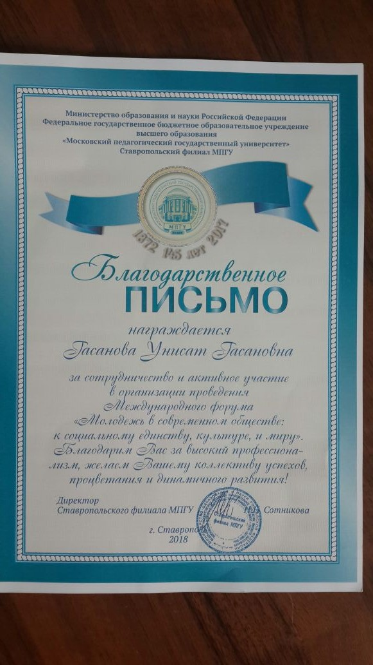
Гаджиахмедов Марат с докладом «Я –дорожу, знаю и люблю свой язык».
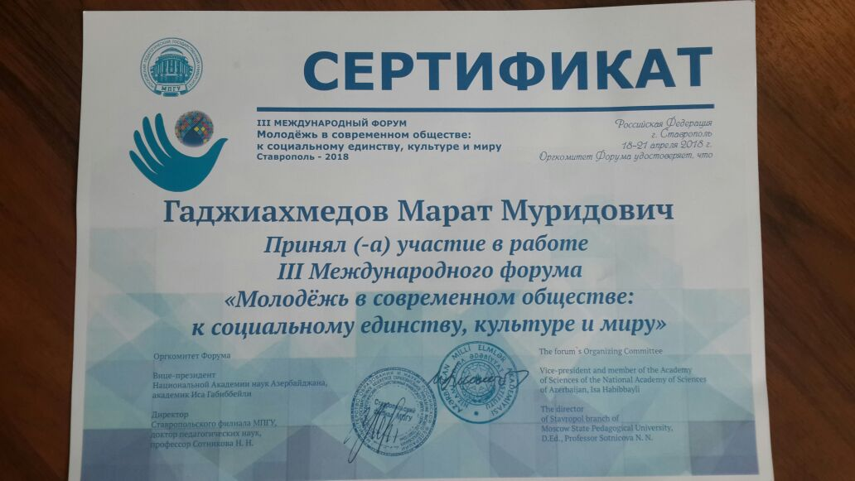
На форуме прошел телемост с Грозненским педагогическим университетом.
Подготовила : методист по ВР Магомедова А.Т.

